**PROYECTO DE LEY No. ____________________**

*“Por medio del cual se establecen las principales líneas de gestión para el abordaje intersectorial de las Infecciones de Transmisión Sexual (ITS), el VIH/sida, la coinfección TB/VIH y las hepatitis B y C en el territorio nacional y se dictan otras disposiciones”*

**INTRODUCCIÓN**

La exposición de motivos que fundamenta la presente iniciativa estará estructurada de la siguiente manera:

1. Fundamento Constitucional y Antecedente legal.
2. Antecedentes y trámites legislativos.
3. Objeto y Justificación.
4. Contenido de la iniciativa.
5. Conflicto de Interés
6. Proposición
7. Articulado.
8. **FUNDAMENTO CONSTITUCIONAL Y ANTECEDENTE LEGAL.**

* **CONSTITUCIÓN POLÍTICA DE COLOMBIA.**

**ART 49°.** La atención de la salud y el saneamiento ambiental son servicios públicos a cargo del Estado. Se garantiza a todas las personas el acceso a los servicios de promoción, protección y recuperación de la salud.

**ART 93°.** Los tratados y convenios internacionales ratificados por el Congreso, que reconocen los derechos humanos y que prohíben su limitación en los estados de excepción, prevalecen en el orden interno. Los derechos y deberes consagrados en esta Carta se interpretarán de conformidad con los tratados internacionales sobre derechos humanos ratificados por Colombia.

La jurisprudencia de la Corte Constitucional ha hecho énfasis en que, “*dada la gravedad de la enfermedad, sus altos costos y las consecuencias negativas que genera sobre la salud de las personas se hace necesario que el Estado brinde una protección especial a ese grupo poblacional y que la atención en salud que se les ofrezca sea integral, es decir, que no se limite tan solo a cubrir lo correspondiente a una etapa del tratamiento requerido, esto es, un medicamento o a una terapia específica, sino que el cubrimiento sea total, de forma que no se generen tratos discriminatorios ni se limite o desconozca su dignidad humana”.* (subrayado fuera del texto) **Sentencia T-190/07. MP**. Dr. ALVARO TAFUR GALVIS.

Esta Corporación se pronunció recientemente sobre la discriminación que todavía sufren quienes padecen esta enfermedad (…) *Sin perjuicio de que un alto porcentaje de las sentencias que la Corte ha proferido sobre la discriminación que se ejerce sobre la población que padece del VIH refiera a casos en donde la segregación correspondiente se verifique en escenarios en donde se vulneran los derechos al trabajo, la salud, la educación y/o a la seguridad social, lo cierto es que tales manifestaciones de discriminación no abarcan el universo de discriminaciones que reprocha la jurisprudencia. (…) Por ello, al margen de que la Corte se haya referido a casos concretos en donde las personas que sufren de VIH se hayan visto sometidas a un tratamiento oprobioso en desarrollo de sus relaciones laborales o en relación con sus derechos a la educación, salud y/o la seguridad social, el criterio central en que se apoya tal jurisprudencia es general y se encuentra dirigido a erradicar cualquier tipo de segregación de dicha población por razón de su condición patológica; todo ello con arreglo a lo previsto en los distintos instrumentos de derecho internacional suscritos por Colombia y que son vinculantes con arreglo a lo previsto por el artículo 93 superior.* (subrayado fuera del texto) **C-248 de 2019.** MP CRISTINA PARDO SCHLESINGER.

* **ANTECEDENTES LEGALES**

**Ley 972 de 2005.** Por la cual se adoptan normas para mejorar la atención por parte del Estado colombiano de la población que padece de enfermedades ruinosas o catastróficas, especialmente el VIH/Sida. Declara al VIH/Sida como una enfermedad catastrófica de prioridad nacional y obliga al sistema de salud a garantizar el suministro de los medicamentos y demás insumos necesarios para su diagnóstico y tratamiento.

**Ley Estatutaria en Salud 1751 de 2015**. Por medio de la cual se regula el derecho fundamental a la salud y se dictan otras disposiciones. Establece el marco de principios y garantías para la prestación efectiva del derecho fundamental a la Salud y los mecanismos de protección en caso de vulneración.

1. **ANTECEDENTES Y TRAMITE LEGISLATIVO.**

* **PROYECTO DE LEY 163/2023 CÁMARA - 255/2022 SENADO** “Por medio de la cual se establece la política pública de prevención, diagnóstico oportuno y atención integral del VIH, Hepatitis B Y C, ITS y coinfección por TB/VIH en el territorio nacional”.

La iniciativa de referencia cursó trámite legislativo en las legislaturas 2022-2023 y 2023-2024, llegando a la instancia de radicación ponencia y agendamiento del cuarto debate ante la Cámara de Representantes, sin lugar a su discusión por vencimiento de términos con ocasión al tránsito de legislatura.

* 1. **MESAS TÉCNICAS Y ESPACIOS DE PARTICIPACIÓN CIUDADANA.**

El pliego de modificaciones sustentado en la ponencia de la referencia, responde a las observaciones, proposiciones y conceptos recibidos en las mesas técnicas adelantadas por las Unidades de Trabajo Legislativo de la autora y el ponente y el Equipo técnico del Ministerio de Salud y Protección Social, en los siguientes encuentros:

* Lunes 04 de diciembre de 2023.
* Martes 11 de diciembre de 2023.
* Martes 23 de enero de 2024.
* Martes 06 de febrero de 2024.
* Lunes 19 de febrero de 2024.
  1. **ESPACIOS DE PARTICIPACIÓN CIUDADANA.**

De igual forma, se desarrollaron espacios de participación ciudadana con el apoyo de organizaciones sociales, celebradas en las siguientes fechas:

* **09 de junio de 2023:** Foro de participación ciudadana virtual promovido por la autora de la iniciativa con el apoyo de ENTERRITORIO.
* **03 de febrero de 2024:** Foro de socialización iniciativa con actores de la sociedad civil promovido por ONUSIDA con la participación de las Unidades de trabajo legislativo y técnicos del Ministerio de Salud y Protección Social.

1. **OBJETO Y JUSTIFICACIÓN DE LA INICIATIVA.**

La presente iniciativa tiene por objeto establecer las principales líneas de gestión para el abordaje intersectorial de las Infecciones de Transmisión Sexual (ITS), el VIH/sida, la coinfección TB/VIH y las hepatitis B y C, de forma que se garantice el acceso a la promoción, prevención, diagnóstico, atención, tratamiento, rehabilitación y paliación para las personas que viven con dichas infecciones o en riesgo de adquirirlas, con especial énfasis en aquellas que se encuentran en contextos de vulnerabilidad.

**3.1 JUSTIFICACIÓN.**

De acuerdo con la información de la Cuenta de Alto Costo, durante el periodo 2011-2021 (con corte al 31 de enero de 2022), los casos de VIH en Colombia se han cuadruplicado, pasando de 37.325 a 141.787, lo cual evidencia un aumento de los esfuerzos de búsqueda activa de casos y diagnósticos así como un posible incremento en la transmisión de la infección, pero también revela el impacto de la terapia antirretroviral en la disminución de la mortalidad y un aumento en la esperanza de vida, lo cual contribuye a que el número de personas viviendo con VIH se incremente.

Tabla 1

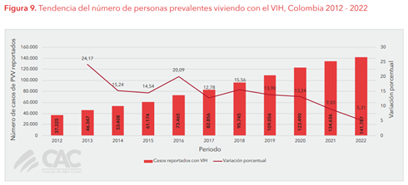

**Fuente:** Fondo Colombiano de Enfermedades de Alto Costo. Informe Situación del VIH en Colombia 2022.

En términos de incidencia, se ha observado un incremento sostenido en la tendencia, con excepción del año 2020 (2021 en la gráfica dado que el corte de la información va del 1 de febrero de 2020 a 31 de enero de 2021)[1], que tuvo una disminución probablemente asociada a la pandemia por COVID-19.

Tabla 2

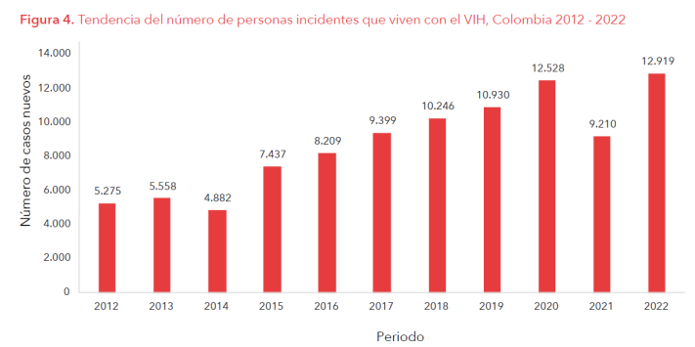

**Fuente:** Fondo Colombiano de Enfermedades de Alto Costo. Informe Situación del VIH en Colombia 2022.

De acuerdo con el informe “Situación del VIH en Colombia 2022”, el mayor número de casos se da en hombres de 25 a 29 años con un 21,49% de los casos, seguido del grupo de 20 a 24 años con un 17,68% de los casos (Ver pirámide poblacional de las personas incidentes que viven con VIH).

Por pertenencia étnica, de los nuevos casos reportados a la Cuenta de Alto Costo (12.919) para el período 1 de febrero de 2021 a 31 de enero 2022, se identificaron como pertenecientes a comunidades negras el 3,82% (494), como indígenas el 1,25% (162), palenqueros el 0,12% (16), raizales el 0,15% (20) y ROM gitano el 0,03% (4). El 94,61% (12.223) refirió no pertenecer a ningún grupo.1

De los 12.919 casos reportados, el 34,79% fueron diagnosticados en fase sida (CD4 menor de 200 células/mm3 o presentando clínicamente infecciones oportunistas), lo que demuestra la necesidad de fortalecer las acciones de diagnóstico temprano en la población1.

Tabla 3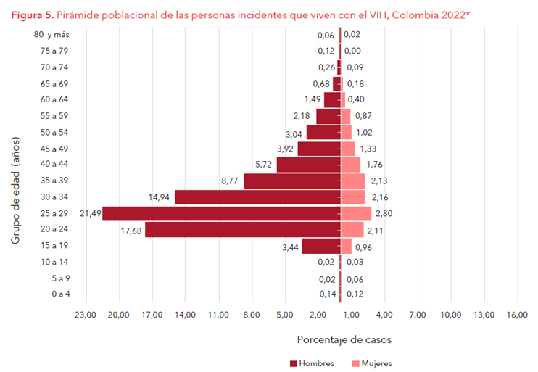

**Fuente:** Fondo Colombiano de Enfermedades de Alto Costo. Informe Situación del VIH en Colombia 2022

Al analizar los casos reportados en el SIVIGILA**[2]** Según el Instituto Nacional de Salud, en Colombia, hasta el período epidemiológico XIII de 2023, se notificaron 20.540 casos nuevos confirmados por laboratorio de personas que viven con VIH (PVV). La tasa de notificación fue mayor que la tasa nacional (39.34 casos por 100.000 habitantes) en Antioquia, San Andrés y Providencia, Barranquilla, Bogotá, Buenaventura, Cali, Cartagena, Guaviare, Quindío, Risaralda y Santa Marta.

En cuanto a las variables de interés, el 89.3% de los casos se dio en hombres, 19.8% en mujeres, 1.5% en gestantes, 3.9% provienen del exterior, 0.35% se dan en personas que se inyectan drogas. El 98.69% de los casos tiene como mecanismo probable de transmisión la vía sexual y un 0.49% es por transmisión materno infantil.

Adicionalmente, es importante destacar que las edades con mayor número de casos notificados al SIVIGILA para el año 2023, corresponde a las que van de los 20 a los 49 años, con mayor importancia en los quinquenios de hombres de los 25 a 29, 20 a 24 y 30 a 34 en orden descendente, lo que deja entrever una importante afectación de la población laboralmente activa.

Tabla 4

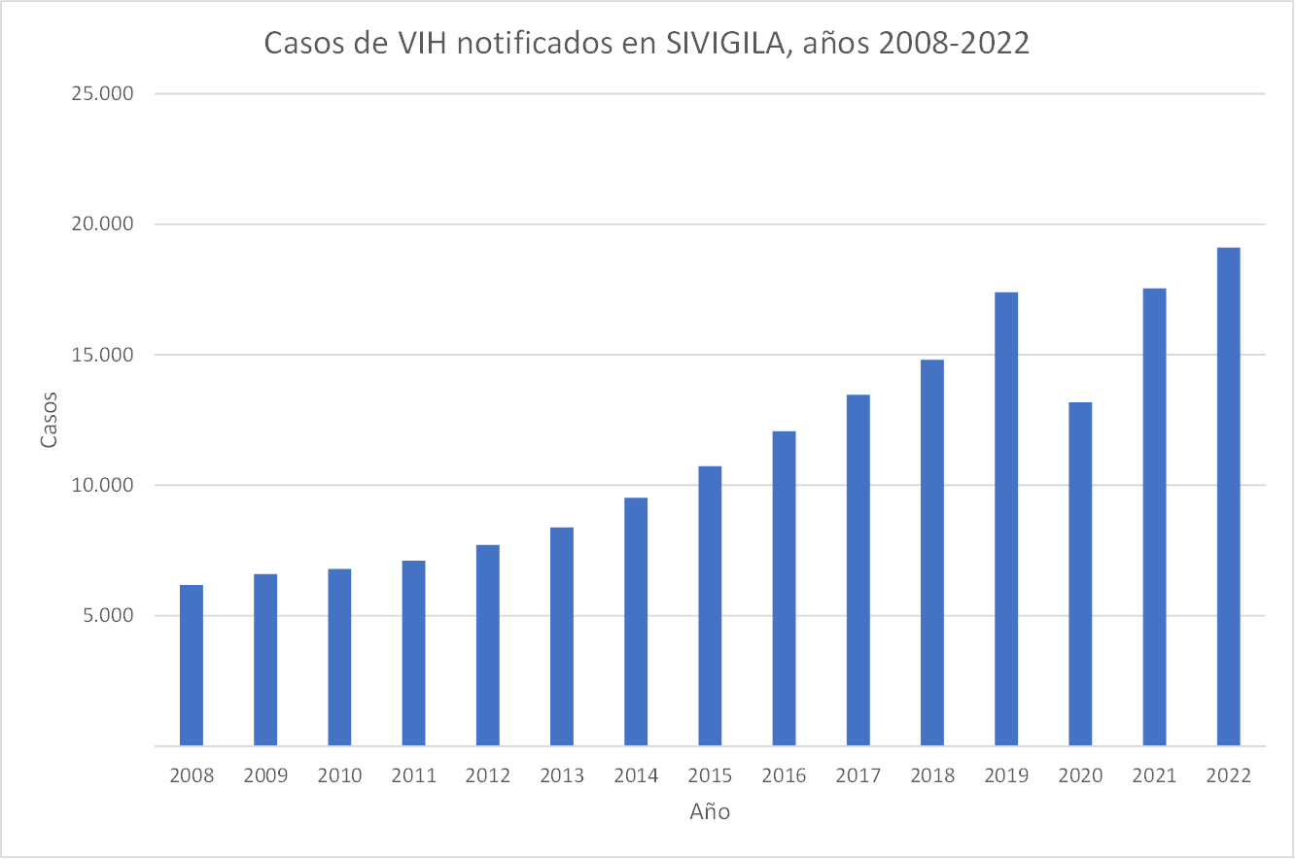

**Fuente:** Gráfica construida a partir de la consulta de casos notificados para el evento 850 utilizando el recuento de casos confirmados en Colombia para los años 2008-2022. Bodega de Datos de SISPRO, cubo SIVIGILA, consultado el 21 de febrero de 2024.

Si bien, Colombia se ha comprometido con los Objetivos de Desarrollo Sostenible, y en especial, con el logro de las metas 95-95-95[3], ONUSIDA estimó que en 2021 solo el 77% de las personas que vivían con VIH conocían su diagnóstico[4], el 88% de quienes conocían su diagnóstico recibían tratamiento antirretroviral y el 90% de quienes estaban en tratamiento antirretroviral alcanzaban carga viral suprimida. Lo que demuestra que, la mayor brecha, se encuentra en el diagnóstico de las personas que viven con VIH, siendo esta la principal barrera para alcanzar las metas globales.

La epidemia por VIH en el país se encuentra concentrada en poblaciones clave. Es decir, aunque la prevalencia de VIH en la población general de 15-49 años se estima aún por debajo del 1% (0.5%), en poblaciones específicas como la de hombres que tienen relaciones sexuales con hombres (HSH), mujeres transgénero (MT) y personas que se inyectan drogas (PID), las prevalencias se encuentran por encima del 5% e incluso alcanzan proporciones cercanas al 25%, como lo indican los estudios que ha desarrollado en la última década el Gobierno Nacional con recursos del Fondo Mundial de lucha contra el Sida, la Tuberculosis y la Malaria. De hecho, a partir de la información de los estudios existentes, entre los años 2016 y 2019[5], la prevalencia de VIH en HSH aumentó significativamente en Bogotá y Cali, y una situación similar se observó en las mujeres transgénero.[6]

Por otra parte, se precisa mencionar la situación de VIH en la población migrante venezolana. En la Encuesta Bioconductual sobre el VIH, sífilis y estado de salud de refugiados y emigrantes residentes en Colombia, más conocida como Bienvenir[7], se encuestaron más de 6 mil personas nacionales y procedentes de Venezuela, encontrando una prevalencia del 0.9% de VIH. De estas, el 47,9% habían sido diagnosticadas previamente, pero solo el 38,0% estaba recibiendo tratamiento antirretroviral y un 35,2% tenía carga viral suprimida. Como variables asociadas a la infección por VIH se encontraron: pertenecer a una población clave, situaciones de explotación sexual, el antecedente de diagnóstico de una infección de transmisión sexual (ITS) y contar con una pareja viviendo con VIH.

**Frente a las hepatitis B y C:**

En cuanto a las hepatitis B y C, estos eventos representan un importante problema de salud pública a escala mundial, debido a la alta probabilidad de cronificación de estas infecciones,la cual depende, en el caso de la hepatitis B, de la edad en la que se adquiere la infección (a menor edad al momento de la infección, mayor probabilidad de cronificación).

En la Región de las Américas, según los datos más recientes, cada año hay 10.000 nuevas infecciones por el virus de la hepatitis B, y 23 000 muertes**.** Solo en 18% de las personas con hepatitis B la infección llega a diagnosticarse y de ellas, apenas 3% reciben tratamiento.

La situación epidemiológica nacional muestra, por su parte, un aumento significativo en el número de casos notificados pasando de 936 en el 2007 a 2.594 en el 2022 para hepatitis B; y de 185 en el 2011 a 1.073 en el año 2022 para hepatitis C. Sin embargo, se requiere un fortalecimiento aún mayor en el tamizaje y detección de casos teniendo en cuenta que, en el año 2022 se estimaba una prevalencia de hepatitis B de 0,6% a nivel nacional con un total aproximado de 308.000 casos[8]; y una prevalencia de 0,6% para hepatitis C, con un estimado de 320.000 personas a nivel nacional viviendo con esta infección[9].

El comportamiento demográfico indica que el 54,5 % de los casos se registraron en hombres, 17,8 % en gestantes y 0,6 % en personas procedentes del exterior (9). El grupo etario con la mayor proporción de casos es de 25 a 34 años (31,7 % de casos de hepatitis B y 30,5 % de los casos de hepatitis C.[10] El mecanismo más probable de transmisión es la vía sexual con un 72,1% de los casos, seguido de la parenteral/ percutánea con 11,8 % de los casos.

Es de resaltar que un importante número de las personas diagnosticadas y tratadas por hepatitis B y C, tienen coinfección con VIH, siendo el contacto sexual la vía más común de transmisión entre ellos[11].

**Tabla 5**

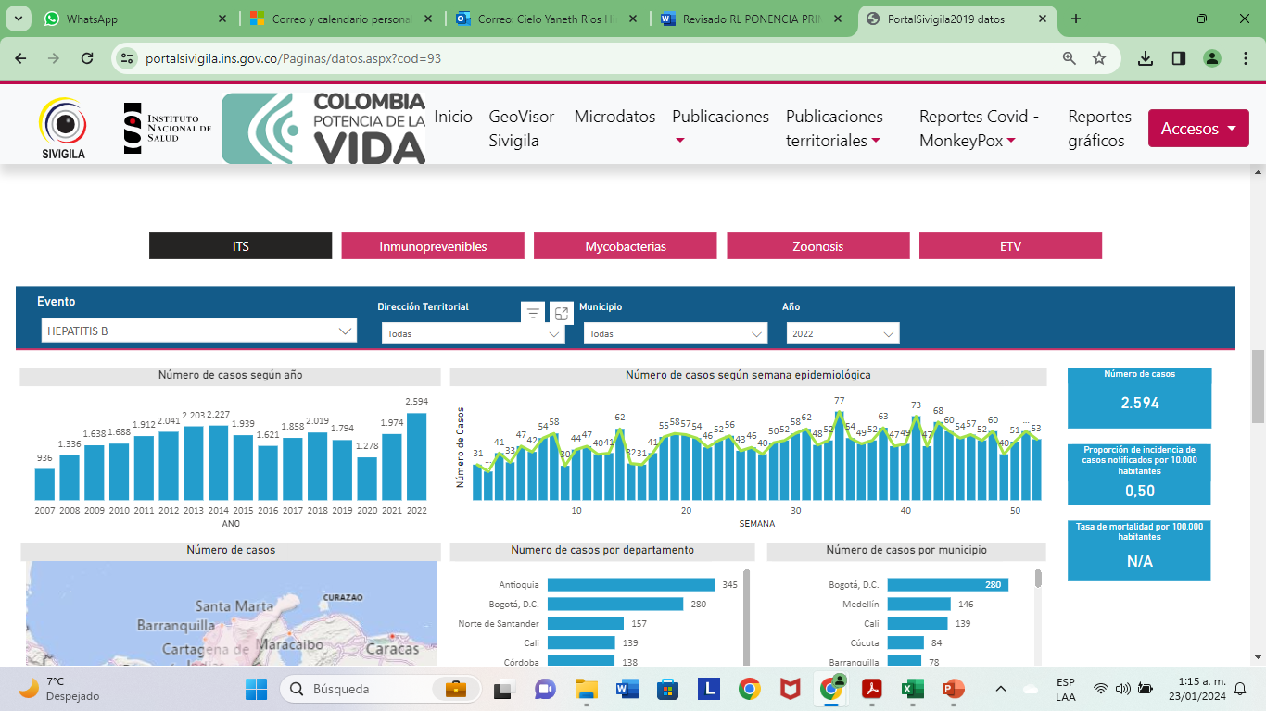

**Fuente.** Sivigila -Número de casos de hepatitis B notificados al Sivigila 2007-2022

**Tabla 6**

Casos reportados de hepatitis C en SIVIGILA 2011-2022

|  |  |  |  |  |  |  |  |  |  |  |  |  |
| --- | --- | --- | --- | --- | --- | --- | --- | --- | --- | --- | --- | --- |
| **Año** | **2011** | **2012** | **2013** | **2014** | **2015** | **2016** | **2017** | **2018** | **2019** | **2020** | **2021** | **2022** |
| **Número de casos** | 185 | 196 | 155 | 237 | 220 | 292 | 571 | 886 | 870 | 666 | 897 | 1.073 |

**Fuente**: SIVIGILA. Informes de evento 2011-2022

La Organización Mundial de la Salud ha venido planteando acciones que se requiere sean tomadas en cuentas con el fin de reducir la incidencia de infecciones crónicas por virus de la hepatitis a 2030, y reducir la mortalidad anual a causa de las hepatitis crónicas. Es menester acercar la atención a las comunidades y propender por un tratamiento integral en la prestación de los servicios desde la atención primaria.

Con relación a la transmisión de otras ITS se destaca la sífilis congénita, la cual ha aumentado de 1,5 por 1000 nacidos vivos (incluidos mortinatos) en 2018 a 2.3 por 1000 nacidos vivos (incluidos mortinatos) en 2023 (dato preliminar)[12], lo que evidencia que los esfuerzos en materia de salud pública y atención integral han sido insuficientes para avanzar hacia la meta de 0,5 casos por 1000 nacidos vivos (incluidos mortinatos) al 2030.

De igual manera, en el ya mencionado estudio Bienvenir7, la prevalencia de sífilis en población migrante fue del 5%, teniendo unos porcentajes mayores en mujeres embarazadas con un 9,2%, hombres que tienen sexo con hombres 18.2%, uso de sexo transaccional 10,2%, población clave 15,2%, y uso de drogas inyectables 9,1%.

Frente a la coinfección TB/VIH, se observa un aumento en la mortalidad pasando de 22,9% en 2013 a 32,3% en el año 2020, siendo Antioquia, Valle del Cauca y Bogotá D.C. las entidades territoriales con el mayor número de casos de coinfección en el país.[13].

**Tabla 7**

Base de datos nominal de cierre casos de tuberculosis año 2013 al 2020

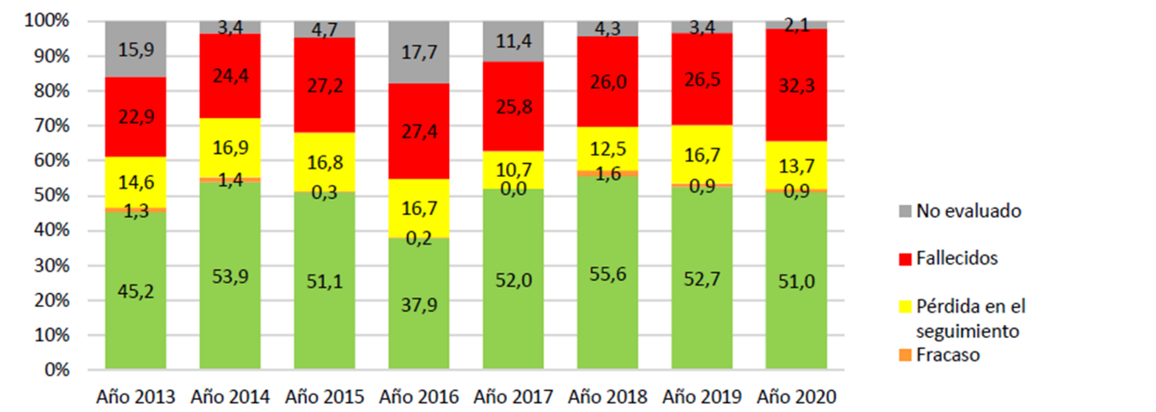

**Fuente:** MSPS, PNPCT, informes consolidados 2013 al 2017

**3.2 REPERCUSIONES EN LA SALUD INDIVIDUAL Y POBLACIONAL – VIH**

La infección por el virus de la inmunodeficiencia humana (VIH), afecta negativamente aspectos biológicos, psicológicos, sociales y económicos de quien la padece, de la familia y de la sociedad. En la dimensión biológica pueden presentarse enfermedades oportunistas; en el plano psicológico y social aparecen reacciones de temor y culpa.

El estigma y la discriminación, hacia las personas en riesgo y afectadas por el VIH, incluyendo el autoestigma, pueden ocasionar abandono por parte de la familia y los amigos o ser excluidos y censurados por otros miembros de la sociedad. En lo económico, produce alto impacto debido a la complejidad y cronicidad de la enfermedad, los costos de los servicios de salud, los costos que debe asumir la familia o la persona, la pérdida laboral, el abandono de la actividad económica y la disminución de la población en edad productiva.

Estudios nacionales han demostrado, que las personas con mayor vulnerabilidad a la infección por VIH sufren actitudes discriminatorias antes de adquirir el virus. Las personas en riesgo de adquirirlo se enfrentan a este tipo de situaciones en el hogar, sus actividades cotidianas, el trabajo, o incluso en el contacto con los servicios.

En el estudio “Romper el Círculo, Índice de estigma y discriminación de las personas que viven con VIH en Colombia”[14], un 8.7% de las personas refirieron haberse sentido excluidos en actividades familiares, más del 69% refirió haber sido víctima de murmuraciones, un 19.5% ha sufrido violencia verbal, el 15.4% agresión virtual y un 6.1% agresiones físicas. Casi el 15% de las personas que ha sufrido algún tipo de estigma o discriminación lo relacionan con su pertenencia a una población clave y un 12.4% ha experimentado esta situación en los servicios de salud.

El estigma y discriminación asociadas al diagnóstico de VIH también limita la búsqueda de relaciones afectivas, el disfrute de la vida sexual, la decisión sobre la tenencia de hijos, el abandono de actividades educativas, laborales o asistencia a servicios. Igualmente, situaciones como la migración, generan situaciones de estigma y discriminación, donde más de la mitad de la población proveniente de Venezuela, refiere haberlo vivido7,

Estos aspectos inciden en el bienestar y la calidad de vida del individuo que vive con VIH, en cuanto a lograr su proyecto de vida. La infección altera las dinámicas familiares de quien la padece y de la sociedad en la que vive.

A pesar de que la investigación científica realizada a la fecha evidencia avances positivos en la prevención, el diagnóstico y el tratamiento de la infección, se reconoce que sus resultados no son suficientes para garantizar el control de la epidemia.[15]

A partir de lo anterior, se evidencia que las patologías que busca abordar el presente proyecto de ley y por el cual se busca orientar la gestión intersectorial para la prevención, diagnóstico oportuno y atención integral del VIH, Hepatitis B y C, ITS y Coinfección por TB/VIH en el territorio nacional son una prioridad. Estas condiciones han venido en aumento en los últimos años, afectando a la población en edad productiva y reproductiva, constituyéndose en una carga financiera para el sistema de seguridad social en salud, elevando la morbimortalidad y afectando la calidad de vida de los colombianos.

Todas estas patologías son prevenibles; sin embargo, el acceso al tratamiento oportuno de las mismas puede hacer que el curso natural de estas infecciones se detenga y se corten las cadenas de transmisión.

De esta forma, se requiere fortalecer la capacidad institucional, brindando herramientas que permitan un trabajo coordinado y articulado entre distintos niveles, haciendo énfasis en la garantía de derechos y el acceso oportuno a tecnologías adecuadas para la prevención, atención y tratamiento.

Es urgente que el país garantice el compromiso de todos los niveles territoriales en la consolidación de una respuesta efectiva, coordinada e integral frente a las ITS, el VIH, la coinfección TB/VIH y las hepatitis B y C, por lo que es necesario dotar de herramientas al nivel nacional, departamental, distrital y municipal, para que avancen en dicho propósito, aún más cuando solo quedan 5 años para el logro de las metas 95-95-95. Esto implica que todos los actores en los niveles territoriales avancen principalmente en tres propósitos: prevención basada en la evidencia, diagnóstico oportuno y atención integral, reconociendo que los distintos grupos poblacionales presentan una susceptibilidad distinta y, por lo tanto, requieren respuestas diferenciadas.

Como respuesta a lo anterior, la prevención combinada emerge como una alternativa que analiza de forma integral la susceptibilidad de los sujetos y las comunidades, y brinda alternativas biomédicas, comportamentales y socioculturales encaminadas a reducir el riesgo de infección y fortalecer estrategias que, basadas en el tratamiento oportuno, reduzcan el riesgo de transmisión a otras personas. De esta manera, los procesos de prevención (primaria, secundaria y terciaria) están encaminados a aunar esfuerzos para que se alcance el diagnóstico oportuno, se detenga el deterioro progresivo de la enfermedad gracias a la atención integral, y se posibilite la cura en los casos en que esto sea posible.

ONUSIDA a través de la Coalición Global para la prevención del VIH / Sida en la reunión sostenida en Namibia, en noviembre de 2023[16], apunta que “*la naturaleza polifacética de la epidemia de VIH/SIDA exige una respuesta integral que trascienda los límites tradicionales de la atención sanitaria. El enfoque multisectorial reconoce que los factores determinantes y las consecuencias del VIH se extienden a diversos sectores más allá de la atención sanitaria, como la educación, los servicios sociales, la justicia, las finanzas y otros. Este enfoque se basa en la compleja interacción de factores socioeconómicos, culturales, jurídicos y políticos en la propagación y gestión del VIH. Entre ellos se incluyen la pobreza, los niveles de educación, el estigma social, los marcos jurídicos y el acceso a la información y los recursos. Por ejemplo, el sector educativo desempeña un papel fundamental en la formación de conocimientos y actitudes sobre el VIH. Las escuelas y universidades son vitales para impartir educación sobre salud sexual, reducir el estigma y promover comportamientos seguros entre los jóvenes. Por otro lado, el sistema judicial influye en el panorama del VIH a través de leyes y políticas que afectan a los derechos y la protección de poblaciones clave, como los profesionales del sexo, los hombres que tienen relaciones sexuales con hombres y los consumidores de drogas. Por lo tanto, implicar a estos sectores es esencial para una respuesta eficaz de prevención del VIH*”.

Al aprobar esta ley, el país contará con un marco legal propicio para que los distintos sectores actúen de forma coordinada, articulada y corresponsable en la definición de una respuesta local y nacional.

1. **CONTENIDO DE LA INICIATIVA**

Entre los aspectos relevantes que se plasman en el presente proyecto de Ley, encontramos los siguientes:

1. Gestión Integral Intersectorial. Establece el abordaje intersectorial de las Infecciones de Transmisión Sexual (ITS), el VIH/sida, la coinfección TB/VIH y las hepatitis B y C haciendo corresponsables a las entidades públicas del orden nacional y territorial.
2. La gestión integral intersectorial estará orientada a garantizar la promoción, prevención, diagnóstico, atención, tratamiento, rehabilitación y paliación de las que personas que viven con dichas infecciones o en riesgo de adquirirlas.
3. Líneas de Gestión Integral. Define las líneas de gestión integral o lineamientos de acción que deberán desarrollar en el marco de competencias las entidades del orden nacional y territorial, clasificadas de acuerdo con el sector de injerencia.

* Sector Salud. Acciones encaminadas a acceso continuo y oportuno a la atención integral del VIH y las hepatitis B y C, incluyendo el tratamiento farmacológico.
* Sector Educación. Acciones encaminadas a promover el ejercicio de una sexualidad responsable, sana, informada y segura a través de procesos de formación integral en salud sexual y reproductiva.
* Sector Laboral. Acciones dirigidas a promover el respeto de los derechos laborales de las personas en riesgo de infección o que viven con VIH, ITS, coinfección TB/VIH, Hepatitis B y C, evitando cualquier forma de estigma o discriminación en el ambiente laboral.
* Sector Justicia. Acciones encaminadas a garantizar a través de los servicios de salud carcelario, el manejo integral y continuo de las ITS, VIH, Coinfección TB/VIH y Hepatitis B y C en todos los centros penitenciarios.
* Sector inclusión Social, Igualdad y Equidad. Acciones dirigidas a promover la protección de las personas que viven con ITS, VIH, Coinfección TB/VIH y Hepatitis B y C o en riesgo de infección, con especial énfasis en contextos de vulnerabilidad.
* Sector Tecnologías de la Información y la Comunicación. Acciones dirigidas a promover en los espacios institucionales y mensajes cívicos la emisión de mensajes de prevención contra la violencia basada en género, el estigma y la discriminación, y la prevención de ITS, VIH, Coinfección TB/VIH y Hepatitis B y C.
* Sector Ciencias y Tecnología de innovación. Acciones dirigidas a a realización de investigaciones y proyectos encaminados a la generación de conocimiento y desarrollo tecnológico y farmacéutico relacionado directa o indirectamente con los eventos objeto de este proyecto de ley.

1. Plan Nacional de Respuesta. Establece a cargo de Ministerio de Salud y protección social la formulación y actualización del Plan Nacional de Respuesta ante las ITS, el VIH, la coinfección TB/VIH y las hepatitis B y C, indicando objetivos, indicadores de impacto, resultado y producto, sistema de evaluación y mecanismos de participación social, entre otros.

Plan que deberá ser adoptado por Municipios, Distritos y Departamentos en los territorios.

1. Consejo Nacional de Sida. Fortalece el marco de competencias este órgano asesor y otorga el rol de ente articulador de la gestión integral e intersectorial de las Infecciones de Transmisión Sexual (ITS), el VIH/sida, la coinfección TB/VIH y las hepatitis B y C en el territorio nacional.
2. **CONFLICTO DE INTERÉS.**

Respecto del conflicto de intereses teniendo en cuenta el artículo 3° de la Ley 2003 de 2019, por la cual se modifica parcialmente la Ley 5ª de 1992 y se dictan otras disposiciones, que modifica el artículo 291 de la misma Ley, que establece la obligación al autor del proyecto presentar la descripción de las posibles circunstancias o eventos que podrían generar un conflicto de interés para la discusión y votación del proyecto, siendo estos, criterios guías para que los congresistas tomen una decisión en torno a si se encuentran en una causal de impedimento, se considera que frente al presente proyecto, no se generan conflictos de interés alguno, puesto que las disposiciones aquí contenidas son generales y no generan beneficios particulares, actuales y directos.

Sin perjuicio de lo anterior, se debe tener en cuenta que la descripción del posible conflicto de interés que se pueda presentar frente al trámite del presente proyecto de ley, no exime del deber del Congresista de identificar causales adicionales.

1. **PROPOSICIÓN**

En este sentido, en mi condición de miembro del Congreso de la República y en uso del derecho consagrado en el artículo 152 de la Constitución Política de Colombia con miras a fortalecer el ámbito normativo de la salud pública, me permito poner a consideración del Honorable Congreso, este proyecto de Ley.

|  |  |
| --- | --- |
| **NADYA BLEL SCAFF**  Senadora de la República  **AUTOR** | |
| **GERMÁN ROGELIO ROZO ANÍS**  Representante a la Cámara  Departamento de Arauca  **COAUTOR** | **PIEDAD CORREAL RUBINAO**  Representante a la Cámara  Departamento del Quindío  **COAUTORA** |

**JULIANA ARAY FRANCO SOLEDAD TAMAYO TAMAYO** Representante a la Cámara Senadora de la República   
Departamento de Bolívar Partido Conservador Colombiano

**PROYECTO DE LEY No. ________________**

*“Por medio del cual se establecen las principales líneas de gestión para el abordaje intersectorial de las Infecciones de Transmisión Sexual (ITS), el VIH/sida, la coinfección TB/VIH y las hepatitis B y C en el territorio nacional y se dictan otras disposiciones”*

**EL CONGRESO DE COLOMBIA**

**DECRETA:**

**ARTÍCULO 1°. OBJETO.** La presente ley tiene por objeto establecer las principales líneas de gestión para el abordaje intersectorial de las Infecciones de Transmisión Sexual (ITS), el VIH/sida, la coinfección TB/VIH y las hepatitis B y C, de forma que se garantice el acceso a la promoción, prevención, diagnóstico, atención, tratamiento, rehabilitación y paliación para las personas que viven con dichas infecciones o en riesgo de adquirirlas, con especial énfasis en aquellas que se encuentran en contextos de vulnerabilidad.

**ARTÍCULO 2°. DE LA GESTIÓN INTEGRAL INTERSECTORIAL.** Las entidades públicas y privadas del orden nacional y territorial, Entidades Prestadoras de Servicios de Salud – EPS o quien haga sus veces, en el marco de sus competencias, serán corresponsables de la ejecución de programas, acciones y/o estrategias articuladas con miras a la promoción de la salud y prevención de las Infecciones de Transmisión Sexual (ITS), el VIH/sida, la coinfección TB/VIH y las hepatitis B y C en el territorio nacional.

**ARTÍCULO 3º. OBJETIVOS.** Serán objetivos de la gestión integral intersectorial:

1. Implementar y garantizar el acceso a todos los mecanismos de prevención combinada, desplegando simultánea y oportunamente, estrategias biomédicas, comportamentales y estructurales. Los diferentes sectores involucrados, así como las entidades territoriales del nivel departamental, distrital y municipal implementarán estrategias de prevención combinada frente al VIH/sida, las ITS, la coinfección TB/VIH y las Hepatitis B y C, conforme a las directrices, lineamientos y recomendaciones emitidas por el Ministerio de Salud y Protección Social y sociedades científicas nacionales e internacionales, cuando ello sea aplicable.
2. Desarrollar estrategias, planes y proyectos dirigidos a superar el estigma y la discriminación que enfrentan las personas en riesgo o afectadas por el VIH/sida, ITS, coinfección TB/VIH o hepatitis B y C, a fin de promover procesos educativos y de concienciación para reducir la vulnerabilidad ante los eventos prioritarios establecidos en la presente Ley, con el objetivo de erradicar el estigma y la discriminación.
3. Estructurar e implementar mesas técnicas en los diferentes sectores como educación, justicia, salud, entre otros, para analizar e intervenir los determinantes sociales que influyen en la aparición de los eventos objeto de la presente Ley.
4. Fortalecer el acceso de la población al diagnóstico oportuno del VIH/sida, las ITS, la coinfección TB/VIH y las hepatitis B y C.
5. Garantizar la atención integral, oportuna y el acceso a tratamiento a las personas diagnosticadas con VIH/sida, ITS, coinfección TB/VIH y las Hepatitis B y C, conforme a lo establecido en las normas, guías, protocolos y lineamientos vigentes del Ministerio de Salud y Protección Social como de Sociedades Científicas Nacionales e Internacionales, cuando ello sea aplicable.
6. Asegurar la operación de los sistemas de información existentes y desarrollar las herramientas que permitan transitar hacia el reporte de la información en tiempo real.
7. Garantizar el acceso efectivo a los derechos que le asisten a las personas que viven con VIH/sida, ITS, Coinfección TB/VIH, hepatitis B y C para la superación del estigma y la discriminación, el alcance de la igualdad, la equidad y el acceso a la información. La educación y la atención integral serán elementos centrales de dicha gestión.
8. Fomentar la investigación social y el desarrollo científico, tecnológico y farmacéutico para la prevención, diagnóstico oportuno y atención integral del VIH/sida, las ITS, la coinfección TB/VIH y las hepatitis B y C.
9. Promover la participación y el liderazgo de las comunidades en los componentes biomédico, estructural y comportamental de la prevención combinada.
10. Capacitar o informar al personal administrativo y de salud de las Entidades de Prestación de Servicios – EPS; Instituciones Prestadoras de Salud –IPS e Instituciones hospitalarias, acerca de los derechos de los pacientes a los mecanismos de prevención combinada, especialmente a la profilaxis pre exposición PrEP.
11. Promover campañas educativas con enfoque diferencial dirigidas a la ciudadanía sobre la prevención, diagnóstico de VIH/sida, las ITS, la coinfección TB/VIH y las hepatitis B y C; así como de los derechos y deberes que les asisten a los pacientes. Para tal fin, el Ministerio de Salud y Protección Social, en coordinación con el Ministerio de Educación Nacional y el Ministerio de Tecnologías de la Información y las Comunicaciones serán los encargados***.***

**ARTÍCULO 4°. LÍNEAS DE GESTIÓN INTEGRAL.** Corresponde a las entidades del orden nacional y territorial adelantar las siguientes líneas de gestión correspondientes al sector vinculado**:**

1. **SECTOR SALUD:**
2. Fortalecer las capacidades del Ministerio de Salud y Protección Social y las entidades territoriales en VIH/sida, ITS, coinfección TB/VIH, hepatitis B y C, incluyendo la sífilis gestacional y congénita, con referencia a la disponibilidad de talento humano en salud y recursos financieros que apalanquen la implementación y sostenibilidad de las intervenciones establecidas en esta Ley.

El Ministerio de Salud y Protección Social podrá realizar negociaciones o compras centralizadas de tecnologías en salud dentro de las cuales se incluyen pero no se limitan a preservativos femeninos y masculinos, pruebas rápidas, incluyendo el autotest, profilaxis preexposición y posexposición, elementos para kits de inyección de menor riesgo, medicamentos para el tratamiento de sobredosis y tratamientos de sustitución de opioides, entre otros, para ampliar la cobertura de oferta preventiva y atención integral del sistema de salud en acciones de tipo colectivo, comunitario o individual que contribuyan a la reducción del riesgo de infección por estos eventos.

El Ministerio de Salud y Protección Social en conjunto con la ADRES, o quien haga sus veces, definirá los mecanismos que permitan el flujo de recursos desde las diferentes fuentes involucradas

1. Coordinar la operación de los sistemas de operación relacionados con los eventos priorizados en la presente Ley y desarrollar las herramientas que permitan el reporte de la información en tiempo real para el análisis epidemiológico, la actualización de la información y el seguimiento de los casos.
2. Direccionar las acciones de política pública orientadas a favorecer la generación del conocimiento, la sostenibilidad de la cooperación internacional y la generación de capacidades del talento humano en salud y organizaciones de base comunitaria para la respuesta nacional ante estos eventos.
3. Generar planes, programas y estrategias para la eliminación de las Hepatitis B y C, con miras al cumplimiento de los objetivos trazados por la Organización Mundial de la Salud para el año 2030.
4. Garantizar el acceso continuo y oportuno a la atención integral del VIH/sida y las hepatitis B y C, incluyendo el tratamiento farmacológico de alta calidad, a las personas con diagnóstico de ITS, VIH/sida, coinfección TB/VIH y hepatitis B y C, independientemente de su afiliación o vinculación al sistema de salud, estableciendo vigilancia y control respecto a los incumplimientos relacionados.
5. Promover la eliminación de barreras de acceso a servicios médicos y tratamientos a partir del fomento de las acciones de telesalud, la implementación de canales de atención remota por medio de las tecnologías de información y telecomunicaciones disponibles y la difusión de campañas educativas para la prevención.
6. Desarrollar programas o esquemas de acceso prioritario y permanencia en el sistema de salud a las personas migrantes, trabajadores (as) sexuales, habitantes de calle, campesinos, indígenas, población transgénero y demás grupos poblacionales claves que viven con las ITS, el VIH/sida, la coinfección TB/VIH y las hepatitis B y C, incluyendo la implementación de acciones preventivas.
7. El Ministerio de Salud y Protección Social podrá realizar negociaciones o compras centralizadas de medicamentos antirretrovirale**s** (ARV) para el tratamiento o prevención del VIH en casos de desabastecimiento o según lo establezca la regulación vigente o por razones de interés público, así como de antivirales de acción directa para la hepatitis B, C y otras ITS.
8. Fortalecer los procesos de planeación de los agentes del sistema de salud para la entrega oportuna de insumos como dispositivos médicos, medicamentos, entre otros, para la prevención, diagnóstico o atención integral de los eventos contemplados en la presente Ley.
9. Actualizar bienalmente las guías de práctica clínica, vías clínicas, lineamientos y protocolos relativos a la promoción, prevención y atención integral del VIH/sida, la sífilis gestacional y congénita, las ITS, la Coinfección TB/VIH y las hepatitis B y C.
10. Garantizar en el marco del Sistema Obligatorio de Garantía de Calidad en Salud la formación continua del talento humano en salud y otro personal, que participe en la atención en todas las fases de la prestación de servicios de salud a las personas diagnosticadas o en riesgo de infección de los eventos priorizados en la presente Ley, incluyendo aspectos de enfoque diferencial y de derechos que promuevan una atención humanizada, respetuosa de los derechos humanos y libre de estigma y discriminación.
11. Establecer las condiciones que posibiliten la contratación social de las organizaciones de base comunitaria y organizaciones no gubernamentales para la implementación de acciones de promoción de la salud, prevención dela enfermedad, detección temprana y apoyo a la atención de las personas en contextos de vulnerabilidad o que viven con los eventos contemplados en este proyecto de Ley.
12. Asegurar el suministro ininterrumpido de los tratamientos para las ITS de que trata la presente ley, incluso ante la falta de prescripción médica actualizada.
13. El Ministerio de salud expedirá en los próximos 6 meses a la sanción de la presente ley, un lineamiento de funcionamiento para los dispositivos de base comunitarios dispuestos para atender a las personas que se inyectan sustancias con el objetivo de prevenir las transmisión de infecciones de transmisión sexual (ITS), VIH/ SIDA, la coinfección TB/VIH y las hepatitis B y C, así como la atención oportuna a diagnóstico positivo de alguna de estas enfermedades.
14. **SECTOR EDUCACIÓN:**
15. Promover el ejercicio de una sexualidad responsable, sana, informada y segura a través de procesos de formación integral en salud sexual y reproductiva acorde al momento del curso de vida de los estudiantes en la niñez, adolescencia y la juventud; así como los procesos de formación a docentes y orientadores, en derechos sexuales y reproductivos, apoyándose en el uso de herramientas pedagógicas pertinentes para tales fines.
16. La educación integral para sexualidad y derechos sexuales y reproductivos en las instituciones educativas públicas y privadas se hará con la participación de toda la comunidad educativa, haciendo énfasis en la promoción de actitudes y comportamientos responsables que permitan el respeto de la dignidad humana, la intimidad, el desarrollo de la autonomía, la toma informada y autónoma de decisiones, la autoestima, los valores de convivencia y el ejercicio de los derechos sexuales y derechos reproductivos; factores que contribuyen a la prevención de las Infecciones de Transmisión Sexual (ITS), incluida la Infección por VIH/sida, las hepatitis B y C, la prevención de embarazos en adolescentes, de las violencias basadas en género, así como de la morbimortalidad materna.
17. Desarrollar planes, programas y proyectos que promuevan el respeto por las diferencias, incluyendo las relacionadas con identidad de género, orientación sexual, el ejercicio de la sexualidad, así como la eliminación del estigma y la discriminación en todos los entornos escolares, en atención a lo dispuesto en la Ley 1620 de 2013.
18. Garantizar entornos seguros para las niñas, adolescentes y mujeres, incluyendo políticas y estrategias relacionadas con la eliminación de la violencia basada en género, en las instituciones educativas.
19. Las Instituciones de educación superior o escuelas de formación técnica que imparten formación de pregrado a profesionales de la salud y auxiliares, en el marco de su autonomía universitaria, propenderán por la inclusión en sus mallas curriculares, de los aspectos básicos en promoción, prevención, atención, diagnóstico, tratamiento, rehabilitación y paliación para las personas vulnerables o que viven con Infecciones de transmisión sexual, con énfasis en sífilis gestacional y congénita, VIH/sida, la coinfección TB/VIH, hepatitis B y C, con enfoque de derechos, de vulnerabilidad, de género y diferencial y de acuerdo con las estrategias propuestas por el Ministerio de Salud y Protección Social.
20. **SECTOR LABORAL:**
21. Desarrollar planes o proyectos e implementar estrategias que contribuyan al respeto de los derechos laborales de las personas en riesgo de infección o que viven con VIH/sida, ITS, coinfección TB/VIH, Hepatitis B y C, evitando cualquier forma de estigma o discriminación en el ambiente laboral.
22. Promover entornos laborales seguros para las personas en riesgo de infección o que viven con algunas de las condiciones priorizadas en la presente Ley, incluyendo estrategias y políticas enfocadas a la prevención de la violencia basada en género, eliminación del estigma y la discriminación, y la socialización de dichas estrategias en los procesos de selección, inducción, entrenamiento y formación continua de los trabajadores y colaboradores.
23. Formular estrategias que incentiven la vinculación laboral de personas que viven con VIH/sida o Hepatitis B, teniendo en cuenta la cronicidad de estos eventos.
24. **SECTOR JUSTICIA:**
25. Implementar los planes, programas y proyectos de promoción de la salud y de prevención combinada de las ITS, VIH/sida, Coinfección TB/VIH y Hepatitis B y C en todos los centros penitenciarios que operan en el país.
26. Garantizar a través de los servicios de salud carcelario, el manejo integral y continuo de los eventos objeto de la presente ley, incluyendo el acceso a preservativos, profilaxis pre y posexposición, tratamiento antirretroviral, y demás tecnologías que reduzcan los riesgos relacionados, para todas las personas privadas de la libertad, independientemente de su sexo, orientación sexual o identidad de género.
27. Promover espacios de formación en derechos y garantías desarrollados en la presente ley, dirigidos a los funcionarios y empleados judiciales, para brindar una administración de justicia consciente de los retos y estigmas que enfrentan los grupos poblacionales que viven con ITS, VIH/sida, Coinfección TB/VIH.
28. **SECTOR INCLUSIÓN SOCIAL, IGUALDAD Y EQUIDAD:**
29. Desarrollar estrategias para proveer la protección social necesaria a migrantes, personas en condición de desplazamiento forzado, víctimas del conflicto, en situación de pobreza, y demás personas en contextos de vulnerabilidad, en riesgo de infección o que viven con los eventos objeto de la presente ley; con el fin de favorecer su reintegración social y económica, a través de una coordinación efectiva entre el Departamento Administrativo para la Prosperidad Social y todos los sectores involucrados en el Plan de Respuesta Nacional ante las ITS, el VIH/sida, la coinfección TB/VIH y las hepatitis B y C.
30. **SECTOR TECNOLOGÍAS DE LA INFORMACIÓN Y LA COMUNICACIÓN:**
31. La Comisión Nacional de Regulación promoverá en los espacios institucionales y mensajes cívicos, la emisión de mensajes de prevención contra el estigma y la discriminación, y la prevención de las condiciones priorizadas en la presente Ley, en los horarios de alta sintonía en televisión por los medios ordinarios y canales por suscripción.
32. **SECTOR DE CIENCIAS Y TECNOLOGÍA E INNOVACION:**
33. Desarrollar programas de estímulo y apoyo a la realización de investigaciones y proyectos encaminados a la generación de conocimiento y desarrollo tecnológico y farmacéutico relacionado directa o indirectamente con los eventos objeto de la presente Ley.
34. Promover el establecimiento de beneficios e incentivos tributarios para el desarrollo de la investigación científica y social en el área.
35. Facilitar investigaciones sociales de tipo cualitativo y cuantitativo, enfocadas en documentar el impacto de las dinámicas culturales, sociales, y poblacionales en las condiciones priorizadas en la presente Ley.

**PARÁGRAFO PRIMERO**. Las presentes líneas de gestión integral estarán a cargo del organismo rector o cartera ministerial del sector correspondiente de acuerdo con la estructura de la Administración Pública*.*

**ARTÍCULO 5°: DE LA PARTICIPACIÓN DE LA COMUNIDAD EN LA RESPUESTA.** Las organizaciones lideradas por la comunidad podrán participar en la respuesta a las ITS, el VIH/sida, la coinfección TB/VIH y las hepatitis B y C, en alguna de las siguientes formas:

1. Ejecutores del plan de intervenciones colectivas, previo cumplimiento de la normativa vigente.
2. Constituirse como prestadores de servicios de salud o quien haga sus veces, en el marco de la normativa vigente.
3. Actuar como gestores comunitarios en salud o su equivalente, para facilitar el acceso a servicios sociales y de salud requeridos de acuerdo con los lineamientos que se expidan para tal efecto por parte del Ministerio de Salud y Protección Social.
4. Hacer parte de los espacios definidos de participación social y comunitaria.

**ARTÍCULO 6°: DE LA ARTICULACIÓN CON LA ATENCIÓN PRIMARIA EN SALUD.** Los prestadores de salud públicos, privados y mixtos que desarrollen acciones enmarcadas dentro de la atención primaria en salud, deberán garantizar la inclusión dentro de su oferta de servicios de acciones promocionales y preventivas relacionadas con la sexualidad, salud sexual y reproductiva, incluyendo los elementos de prevención combinada para los eventos contemplados en esta Ley, así como garantizar estrategias de formación continuada a su personal, que incluyan un enfoque diferencial, de derechos, de eliminación del estigma y la discriminación y de violencia basada en género.

**ARTÍCULO 7°. PLAN NACIONAL DE RESPUESTA.** El Ministerio de Salud y Protección Social formulará y actualizará, cada cinco años, el Plan Nacional de Respuesta ante las ITS, el VIH/sida, la coinfección TB/VIH y las Hepatitis B y C, incluyendo objetivos, estrategias, indicadores de impacto, resultado, metas, sistema de evaluación y mecanismos de participación social, entre otros.

**Parágrafo.** Las entidades territoriales municipales, distritales y departamentales tendrán la responsabilidad de adoptar, adaptar e implementar planes locales de respuesta a las ITS, VIH/sida, Coinfección por TB/VIH y Hepatitis B y C, en concordancia con lo dispuesto en el Plan Nacional. El desarrollo de estos planes y los resultados obtenidos serán objeto de rendición pública de cuentas.

**ARTÍCULO 8°. CONSEJO NACIONAL DE SIDA**. El Consejo Nacional de Sida o el organismo que haga sus veces, sesionará como mínimo cada seis (6) meses o antes a solicitud de sus integrantes, y será el ente articulador de la gestión integral o intersectorial de las Infecciones de Transmisión Sexual (ITS), el VIH/sida, la coinfección TB/VIH y las Hepatitis B y C en el territorio nacional. Además de las funciones establecidas en el marco normativo vigente, desarrollará las siguientes:

1. Desarrollar en el marco de la política pública medidas orientadas a la eliminación de las barreras de acceso al ejercicio pleno de derechos fundamentales de las personas con las ITS, el VIH/sida, la coinfección TB/VIH y las hepatitis B y C, en especial, a la salud, el trabajo y educación.
2. Promover el uso de la información estadística y epidemiológica para definir o fortalecer las acciones de políticas públicas relacionadas con las ITS, el VIH/sida, la coinfección TB/VIH y las hepatitis B y C.
3. Coordinar los mecanismos para la participación intersectorial en las actividades de prevención combinada y atención integral dirigidas a las personas afectadas y en riesgo de ITS, VIH/sida, coinfección TB/VIH y hepatitis B y C.
4. Realizar el seguimiento y evaluación del Plan Nacional de respuesta ante las ITS, el VIH/sida, la coinfección TB/VIH y las Hepatitis B y C.
5. Apoyar la gestión de recursos para la respuesta nacional ante las ITS, el VIH/sida, la coinfección TB/VIH y las Hepatitis B y C.
6. Prestar la asesoría técnica que se le solicite para la elaboración de proyectos, acuerdos o convenios internacionales.
7. Vigilar el cumplimiento de la Política pública de prevención, diagnóstico oportuno y atención del VIH, Hepatitis B y C, ITS y Coinfección por TB/VIH
8. Generar informes con recomendaciones de carácter vinculante a quien corresponda frente al cumplimiento del Plan Nacional de Respuesta ante las ITS, el VIH/sida, la coinfección por TB/VIH y las Hepatitis B y C.

**Parágrafo:** El Gobierno Nacional garantizará la participación de los ciudadanos, organizaciones de base comunitaria, asociaciones de pacientes y sociedades científicas de áreas de Infecto logia, Pediatría, Ginecología y Medicina Familiar en el Consejo Nacional de SIDA.

**ARTÍCULO 9°. MECANISMO DE SEGUIMIENTO O MONITOREO**. El Ministerio de Salud y Protección Social adoptará el sistema de información de actividades comunitarias y colectivas en salud sexual y reproductiva (SISCOSSR) para monitorear el avance de la respuesta nacional, departamental, distrital y municipal en materia de acceso a las acciones de prevención combinada y otras dirigidas a las personas afectadas y en riesgo de ITS, VIH/sida, coinfección TB/VIH y Hepatitis B y C. Para su implementación, el sistema de información de actividades comunitarias y colectivas en salud sexual y reproductiva (SISCOSSR) deberá articularse con las herramientas y sistemas de información actualmente existentes a cargo de las entidades respectivas.

**Parágrafo**. El Ministerio de Salud y Protección Social emitirá las disposiciones necesarias para garantizar el seguimiento y monitoreo de manera oportuna, precisa y continua, a través del SISCOSSR y las demás fuentes de información disponibles.

**Artículo 10º. VIGILANCIA.** Las Personerías Municipales y Distritales, con el apoyo de la Defensoría del Pueblo, ejercerán la vigilancia del cumplimiento a lo ordenado en la presente ley y emitirán las alertas a la autoridad competente en caso de ser necesario.

La Superintendencia Nacional de Salud, en el marco de sus funciones, ejercerá las acciones de Inspección, Vigilancia y Control de las competencias atribuibles al sector salud.

**Artículo 11º. INFORMES DE SEGUIMIENTO**.El Ministerio de Salud y Protección Social, en el marco de la conmemoración del Día Nacional de Respuesta al VIH y el Sida, presentará un informe anual sobre la implementación y avance del Plan Nacional de Respuesta a las Comisiones Séptimas Constitucionales Permanentes de Senado y de Cámara de Representantes y dispondrá informes públicos para consulta por parte de la población general.

**Artículo 12º. FUENTES DE FINANCIACIÓN.** El Gobierno Nacional apropiará los recursos para la implementación del Plan Nacional de Respuesta ante las ITS, el VIH/sida, la coinfección TB/VIH y las hepatitis B y C, incluidas las acciones de compra centralizada que se estimen pertinentes en el marco de esta ley, de conformidad con el Marco Fiscal de Mediano Plazo y el Marco de Gasto de Mediano Plazo.

En todo caso, los recursos presupuestados y las metas de cobertura anualmente no podrán ser menores a los invertidos en la vigencia inmediatamente anterior. Las entidades del orden nacional y territorial podrán incluir en su proceso anual de planeación y programación presupuestal, los recursos destinados para la implementación de la presente Ley.

**Artículo 13º. REGLAMENTACIÓN.** El Ministerio de Salud y Protección Social, el Ministerio de Educación, el Ministerio de la Igualdad y la Equidad, El Ministerio de Justicia, El Ministerio de Ciencias, Tecnologías e innovación, y demás entidades del orden nacional que estén involucradas en la implementación de acciones dispuestas en la presente Ley, contarán con un plazo máximo de seis meses para reglamentar las distintas disposiciones contenidas en la presente Ley, que así lo requieran.

**Artículo 14°. ATENCIÓN DIFERENCIAL A MUJERES:** La gestión integral incorporará un enfoque de equidad de género y acciones afirmativas para garantizar la igualdad de oportunidades y el acceso sin discriminación de las mujeres a los servicios de prevención, diagnóstico y atención integral de las ITS, el VIH/sida, la coinfección TB/VIH y las hepatitis B y C. Se establecerán rutas diferenciales de atención que consideren las necesidades y vulnerabilidades particulares de las mujeres con ITS, VIH/sida, la coinfección TB/VIH y las hepatitis B y C, especialmente en temas de salud sexual y reproductiva, ejercicio de derechos sexuales y acceso a servicios de apoyo psicosocial.

**Artículo 15°. VIGENCIA.** La presente Ley rige a partir de su publicación y deroga las disposiciones que le sean contrarias.

|  |  |
| --- | --- |
| **NADYA BLEL SCAFF**  Senadora de la República  **AUTOR** | |
| **GERMÁN ROGELIO ROZO ANÍS**  Representante a la Cámara  Departamento de Arauca  **COAUTOR** | **PIEDAD CORREAL RUBINAO**  Representante a la Cámara  Departamento del Quindío  **COAUTORA** |

**JULIANA ARAY FRANCO SOLEDAD TAMAYO**Representante a la Cámara Senadora de la República   
 Departamento de Bolívar Partido Conservador Colombiano

1. Fondo Colombiano de Enfermedades de Alto Costo. Informe Situación del VIH en Colombia 2022. Bogotá D.C. 2023. Disponible en [www.cuentadealtocosto.org](http://www.cuentadealtocosto.org).
2. Instituto Nacional de Salud. Comportamiento del evento en VIH en Colombia 2018-2023. Disponible en [www.ins.gov.co/buscadoreventos/Informesdeevento/VIH%20PE%20XIII%202023.pdf](http://www.ins.gov.co/buscadoreventos/Informesdeevento/VIH%20PE%20XIII%202023.pdf)
3. Corresponden al enfoque de acción acelerada que busca poner fin a la epidemia de VIH en 2030. Esto implica que el 95% de las personas que viven con VIH conocen su diagnóstico, de estas el 95% acceden a tratamiento antirretroviral, y de estas el 95% alcanza la supresión vírica, deteniendo la progresión de la infección y su transmisión.
4. ONUSIDA, AIDS. Disponible en https://aidsinfo.unaids.org/
5. ENTerritorio – CES. Comportamiento sexual y prevalencia de VIH en hombres que tienen relaciones sexuales con hombres en tres ciudades de Colombia: Bogotá, Medellín y Santiago de Cali. Bogotá. 2019
6. ENTerritorio – CES. Vulnerabilidad al VIH y prevalencia de VIH en mujeres transgénero en tres ciudades de Colombia: Bogotá, Medellín y Santiago de Cali. Bogotá. 2019
7. Wirtz, A. L., Guillén, J. R., Stevenson, M., Ortiz, J., Talero, M. Á. B., Page, K. R., ... & Spiegel, P. B. (2023). HIV infection and engagement in the care continuum among migrants and refugees from Venezuela in Colombia: a cross-sectional, biobehavioural survey. The Lancet HIV.
8. The Polaris Observatory Collaborators. Global prevalence, cascade of care, and prophylaxis coverage of hepatitis B in 2022: a modelling study. Lancet Gastroenterol Hepatol 2023. Published Online July 27, 2023. <https://doi.org/10.1016/S2468-1253(23)00197-8>
9. The Polaris Observatory Collaborators. Global change in hepatitis C virus prevalence and cascade of care between 2015 and 2020: a modelling study. Lancet Gastroenterol Hepatol 2022. Published Online February 15, 2022.

   https://doi.org/10.1016/S2468-1253(21)00472-6
10. <https://www.ins.gov.co/buscador-eventos/Lineamientos/Pro_Hepatitis%20BCD.pdf>
11. Cuenta de Alto Costo. Informe Situación de la Hepatitis C en Colombia 2022. Disponible en [www.cuentadealtocosto.org](http://www.cuentadealtocosto.org)
12. Instituto Nacional de Salud. Informe de evento Sífilis Congénita a período epidemiológico XIII de 2023. Disponible en: <https://www.ins.gov.co/buscador-eventos/Informesdeevento/SIFILIS%20CONGENITA%20PE%20XIII%202023.pdf>
13. Programa Nacional de Prevención y Control de la Tuberculosis. Informe de evento tuberculosis, año 2022.
14. Romper el círculo. Índice de estigma y discriminación en personas que viven con VIH/SIDA en Colombia. Resultados y recomendaciones – 2022.
15. VER EN: <http://www.scielo.org.co/scielo.php?script=sci_arttext&pid=S1657-70272017000200019> - Prevención de la infección por el virus de la inmunodeficiencia humana (VIH) en Colombia: brechas y realidades.
16. UNAIDS; The leadership Forum. ORIENTACIÓN PARA LA DIRECCIÓN DE UN ENFOQUE MULTISECTORIAL PARA AMPLIAR LA PREVENCIÓN DEL VIH A NIVEL NACIONAL. Namibia, 2023.